Université des Sciences et de la Technologie Houari Boumediene



Faculté d’Électronique et d’Informatique

Département d’Informatique

*Mini-Projet de e-commerce*

*Rapport de projet*

***Résolution de problème de définition du gagnant dans des enchères combinatoires en utilisant la métaheuristique Gray Wolf Optimisation***

Réalisé par :

* ABDELALI Asma Nihad (Groupe: 1)

Responsable du module : D. Boughaci

Année Universitaire 2020-2021

1. Introduction :

Le problème de la détermination du gagnant dans les enchères combinatoires, ou bien **Winner determination problem** (WDP) consiste à trouver un ensemble d'objets qui satisfaisant plusieurs enchères à objets multiples sans conflit. C'est un problème NP-Complet qui ne peut être résout par des algorithmes classiques qu'en un long temps et de grandes ressources mémoire, pour cela il est préférable d'utiliser des métaheuristiques qui sont plus performantes dans ce domaine.

Dans ce mini-projet le WDP en utilisant la métaheuristique Gray Wolf Optimizer ou GWO développée par Seyedali Mirjalili.

1. Définition du problème de détermination du gagnant dans les enchères combinatoires

Les enchères combinatoires consistent en un ensemble d'offres sur multiples objets à la fois, chaque offre dispose d'un prix ou valeur, et le but c'est de déterminer les offres à satisfaire, en faisant attention aux conflits ainsi qu'en maximisant notre gain, soit, la somme des valeurs des offres.

En résumé :

Nous disposons de N items et de M offres (auctions / Bids).

Chaque offre est composée de i Items ayant la valeur V.

Le but est de maximiser la somme des V sous la contrainte que chaque item ce trouve dans une seule offre au plus.

1. Implémentation de l’approche Espace des états pour le problème WDP :

* L'espace de recherche c'est l'ensemble de toutes les enchères
* Une solution est un ensemble d’enchères et aussi la proie recherchée par les loups.
* La meute de loups représente un ensemble de solutions, les trois meilleures solutions sont respectivement l'alpha, le beta et delta, le reste des loups seront des omégas.
* L'ensemble des enchères (WDP) est représenté par une liste de Bids (enchères).
* Chaque enchère détient une liste de type Short qui représente les Items (objets).
* La fonction de fitness est la maximisation de la somme des gains des enchères du problème.
* Dans le monde réel les loups se repèrent à leurs sens cependant il n'est pas possible de voir la solution (proie) dans un monde mathématique, nous assumons alors que l'alpha, le bêta et le delta ont la meilleure connaissance de la position de la proie.

1. Mise à jour de la position.

$$D=|C.X_{p}\left(t\right)-X(t)|$$

$$X\left(t+1\right)= X_{p}\left(t\right)-A.D$$

A et C sont des vecteurs de coefficients, $X_{p}\left(t\right)$ est la position de la proie à l’instant t et X(t) indique la position du loup actuel à l’instant t.

A = 2.a.r1 – a

Cette équation fera que -a<A<a.

A oblige le loup de se rapprocher ou de s’éloigner de la solution. ‘**a**’ est initialement égal à 2 et décrémenté au long des itérations, r1 et r2 sont des nombres au hasard, ils permettent au loup de se repositionner.

C = 2.r2

Donc C aura les valeurs entre 0 et 2.

C>1 plus d'exploration, C<1 plus d'exploitation.

$${X_{1}= X}_{α}-A_{1}.D_{α}$$

$${X_{2}= X}_{β}-A_{2}.D_{β}$$

$${X_{3}= X}_{δ}-A_{3}.D_{δ}$$

Pour trouver la position à l’instant prochain il suffit de calculer

$$X\left(t+1\right)= \frac{X_{1}+X_{2}+X_{3}}{3}$$

Ces équations nous permettent de se positionner dans un espace à trois dimensions, dans le monde réel ces repositionnements hasardeux sont dus au terrain et aux obstacles.

Par contre dans un WDP on ne peut pas faire ces multiplications sur un ensemble d’enchères, nous utilisons la position afin de modifier une partie de la solution trouvée.

La modification se fait par la suppression d'une partie des enchères de la solution et leur remplacement pas d'autres au hasard qui respectent les conflits entre objets

Il se peux qu'elle soit meilleure ou moins bien que la précédente.

Si la solution d'un individu ne s'est pas améliorée après une itération, une nouvelle solution est générée.

1. Solution au hasard

Comme on ne peut pas générer une solution random de la façon habituelle tout en respectant les conflits entre les objets **The Random Key Encoding** est habituellement utilisé, dans ce mini-projet une variante a été utilisée.

Le **Random Key Encoding** consiste en un ensemble de réels qui représentent l'ordre dans lequel les offres vont êtres considérées.

Par exemple pour un ensemble d'offres B1, B2, B3 et un r = {0.6, 0.85, 0.23}.On va considérer les Bids selon l'ordre suivant : B2, B1, B3.

B2 va être rajouté automatiquement à la solution ensuite B1 si et seulement si il ne cause pas de conflit pas avec B2 et ainsi de suite.

1. Pseudo Code

**Gray Wolf Optimization Pseudo-Code**

**Entrée:** Taille de la meute, maxIterations : Entier;

**Sortie:** Ensemble d'enchères.

**Debut**

wolfPack.Initialiser(Taille de la meute); // En utilisant le Random Key Encoding

Alpha = Collections.Max(wolfPack); wolfPack.remove(Alpha);

Beta = Collections.Max(wolfPack); wolfPack.remove(Beta);

Delta= Collections.Max(wolfPack); wolfPack.remove(Delta);

Initialize a, r1, r2, A, C; //En utilisant les équations vues précédemment

**While**(iter<maxIteration){

for (wolf: wolfPack) {

wolf.calculerPosition();

wolf.majSolution();

}

a = 2 - iter* ((2.0) / maxIterations);

Update r1, r2, A, C;

Update Alpha, Beta, Delta; // Remettre Alpha, Bêta, Delta dans la meute et récupérer les nouveau 3 meilleures solutions

iter ++;

}

**return** Alpha;

**Fin;**

**Procédure UpdateSolution()**

**Var :** i, cpt, encheresAremplacer : Entier

**Début**

Wolf w = this;

encheresAremplacer= abs(position) % w.nombreEncheres; // Le nombre d'enchères dans cette solution.

for (int i=d; d<w.nombreEncheres; d++){// vider une partie des enchères et actualiser les Conflicts

w.Encheres.set(i, null);

w.actualiserListeConflicts();

}

for(i =0, cpt=0; j<nombreEncheresTotal cpt<encheresAremplacer ; j++){

if( ! EncheresTotales.get(i).estEnConflict(this.Encheres){

this.AjouterEnchère( EncheresTotales.get(i)) // En admettant la fonction Ajouter met à jour le total des gains et la liste des conflits

cpt ++;

}

}

if (this.getGain() < w.getGain())// Si la nouvelle solution est meilleure alors la prendre

this=w;

else //Sinon générer une nouvelle solution

this.générerRandom()

**Fin.**

1. Expérimentations :
   1. Environnement expérimental :

Processeur : Intel® Core™ i5-7300HQ CPU @ 2.50GHz

Ram : 8.00 Go (DDR4, 2400 MHz)

Système d’exploitation : Windows 10 Famille 64 bits, processeur x64

* 1. Interface Graphique :

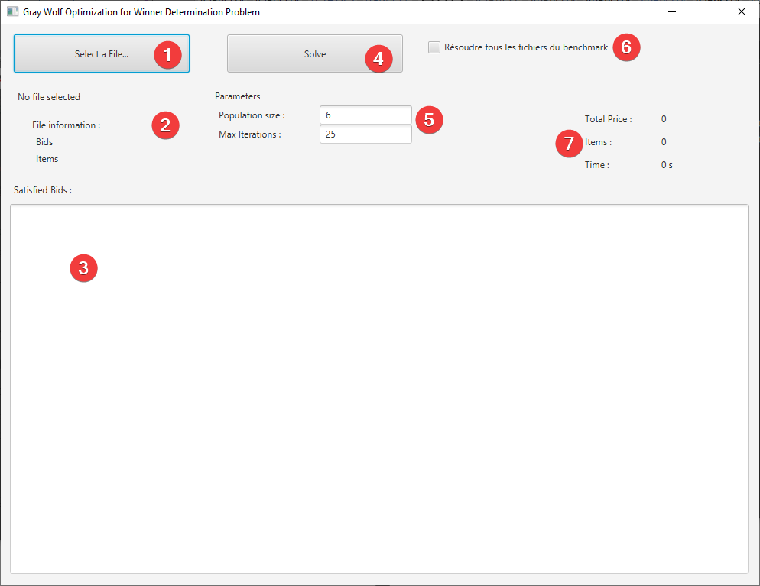

1. Bouton pour sélectionner une instance à résoudre
2. Informations sur le fichier sélectionné
3. Solution trouvée : un ensemble d’enchères et les objets que chacune contient
4. Bouton pour résoudre
5. Paramètres à préciser pour l’algorithme
6. Pour résoudre le reste des instances se trouvant dans le même fichier que l’instance sélectionnée. Le résultat sera sauvegardé dans un fichier ‘resultat.csv’.
   1. Résultats des tests sur des Benchmarks

Les tests des algorithmes ont été effectués sur le benchmark RL 1500-1500 groupe 5 :

|  |  |  |
| --- | --- | --- |
| #instances | # Nombre d’items mis à la vente | #enchères |
| 100 | 1500 | 1500 |

* + 1. Résultats sur les benchmarks de 601 à 700 :

Le test complet du groupe du benchmark avec ces paramètres a pris environ 30 minutes.

|  |  |  |  |  |
| --- | --- | --- | --- | --- |
| Benchmark | Itérations | Individus | Gain GWO | Temps GWO |
| 601 | 25 | 12 | 89466,124 | 12,636 |
| 601 | 15 | 20 | 93321,726 | 17,302 |
| 602 | 15 | 20 | 90641,245 | 15,562 |
| 603 | 15 | 20 | 85111,939 | 15,082 |
| 604 | 15 | 20 | 91173,721 | 15,283 |
| 605 | 15 | 20 | 97355,92 | 16,212 |
| 606 | 15 | 20 | 86919,816 | 15,408 |
| 607 | 15 | 20 | 93457,209 | 15,387 |
| 608 | 15 | 20 | 86817,751 | 16,29 |
| 609 | 15 | 20 | 92165,231 | 17,049 |
| 610 | 15 | 20 | 93940,254 | 16,943 |
| 611 | 15 | 20 | 88496,63 | 12,513 |
| 612 | 15 | 20 | 90199,532 | 17,868 |
| 613 | 15 | 20 | 87132,482 | 13,796 |
| 614 | 15 | 20 | 90398,244 | 13,28 |
| 615 | 15 | 20 | 92051,815 | 14,531 |
| 616 | 15 | 20 | 87954,572 | 12,811 |
| 617 | 15 | 20 | 89872,156 | 14,986 |
| 618 | 15 | 20 | 87497,614 | 14,167 |
| 619 | 15 | 20 | 84796,725 | 13,33 |
| 620 | 15 | 20 | 94906,142 | 13,732 |
| 621 | 15 | 20 | 91378,174 | 10,833 |
| 622 | 15 | 20 | 86987,245 | 14,658 |
| 623 | 15 | 20 | 93660,037 | 14,154 |
| 624 | 15 | 20 | 90143,856 | 13,788 |
| 625 | 15 | 20 | 82920,059 | 14,3 |
| 626 | 15 | 20 | 95859,123 | 11,655 |
| 627 | 15 | 20 | 95143,965 | 10,806 |
| 628 | 15 | 20 | 91807,155 | 15,1 |
| 629 | 15 | 20 | 92571,85 | 13,936 |
| 630 | 15 | 20 | 86860,932 | 15,54 |
| 631 | 15 | 20 | 97811,561 | 14,832 |
| 632 | 15 | 20 | 84530,238 | 14,298 |
| 633 | 15 | 20 | 89952,631 | 13,762 |
| 634 | 15 | 20 | 90766,37 | 11,325 |
| 635 | 15 | 20 | 87514,139 | 13,614 |
| 636 | 15 | 20 | 89472,405 | 14,293 |
| 637 | 15 | 20 | 90331,638 | 14,092 |
| 638 | 15 | 20 | 91154,214 | 13,112 |
| 639 | 15 | 20 | 90678,264 | 12,786 |
| 640 | 15 | 20 | 88197,63 | 13,998 |
| 641 | 15 | 20 | 97587,862 | 13,717 |
| 642 | 15 | 20 | 91247,25 | 13,803 |
| 643 | 15 | 20 | 89503,069 | 14,305 |
| 644 | 15 | 20 | 94474,923 | 14,107 |
| 645 | 15 | 20 | 95481,955 | 13,984 |
| 646 | 15 | 20 | 93825,043 | 13,449 |
| 647 | 15 | 20 | 88617,624 | 15,07 |
| 648 | 15 | 20 | 88669,962 | 16,936 |
| 649 | 15 | 20 | 92654,765 | 14,993 |
| 650 | 15 | 20 | 89602,837 | 12,723 |
| 651 | 15 | 20 | 83546,373 | 13,869 |
| 652 | 15 | 20 | 88563,424 | 12,976 |
| 653 | 15 | 20 | 93508,452 | 16,23 |
| 654 | 15 | 20 | 90749,218 | 15,091 |
| 655 | 15 | 20 | 94537,073 | 13,941 |
| 656 | 15 | 20 | 89245,357 | 14,294 |
| 657 | 15 | 20 | 87787,637 | 12,686 |
| 658 | 15 | 20 | 97875,855 | 12,25 |
| 659 | 15 | 20 | 88072,049 | 12,619 |
| 660 | 15 | 20 | 91687,376 | 15,036 |
| 661 | 15 | 20 | 92531,559 | 15,638 |
| 662 | 15 | 20 | 86724,318 | 14,991 |
| 663 | 15 | 20 | 88082,751 | 13,355 |
| 664 | 15 | 20 | 94220,517 | 14,824 |
| 665 | 15 | 20 | 92922,574 | 13,059 |
| 666 | 15 | 20 | 87772,998 | 13,824 |
| 667 | 15 | 20 | 91509,739 | 12,428 |
| 668 | 15 | 20 | 90015,231 | 14,602 |
| 669 | 15 | 20 | 90165,595 | 13,488 |
| 670 | 15 | 20 | 91220,172 | 12,043 |
| 671 | 15 | 20 | 87783,648 | 15,054 |
| 672 | 15 | 20 | 85574,679 | 12,74 |
| 673 | 15 | 20 | 95794,462 | 14,325 |
| 674 | 15 | 20 | 86657,617 | 15,199 |
| 675 | 15 | 20 | 92765,347 | 11,826 |
| 676 | 15 | 20 | 91265,3 | 12,5 |
| 677 | 15 | 20 | 90488,551 | 14,14 |
| 678 | 15 | 20 | 82140,058 | 13,566 |
| 679 | 15 | 20 | 89134,919 | 11,531 |
| 680 | 15 | 20 | 91256,357 | 11,225 |
| 681 | 15 | 20 | 87119,844 | 14,368 |
| 682 | 15 | 20 | 89824,684 | 12,566 |
| 683 | 15 | 20 | 88848,998 | 12,142 |
| 684 | 15 | 20 | 86341,32 | 14,957 |
| 685 | 15 | 20 | 87499,234 | 14,57 |
| 686 | 15 | 20 | 90626,876 | 14,239 |
| 687 | 15 | 20 | 89923,993 | 14,409 |
| 688 | 15 | 20 | 94320,59 | 14,737 |
| 689 | 15 | 20 | 86242,03 | 14,38 |
| 690 | 15 | 20 | 91223,225 | 11,689 |
| 691 | 15 | 20 | 92198,309 | 12,968 |
| 692 | 15 | 20 | 97633,851 | 14,271 |
| 693 | 15 | 20 | 90922,469 | 13,702 |
| 694 | 15 | 20 | 90797,853 | 15,771 |
| 695 | 15 | 20 | 92135,418 | 16,099 |
| 696 | 15 | 20 | 94623,576 | 14,035 |
| 697 | 15 | 20 | 93483,775 | 11,766 |
| 698 | 15 | 20 | 90887,033 | 14,917 |
| 699 | 15 | 20 | 93209,855 | 15,757 |
| 700 | 15 | 20 | 86421,447 | 12,476 |
| 701 | 15 | 20 | 86421,447 | 12,476 |

* + 1. Comparaison avec d’autres algorithmes testés sur les mêmes instances.

GWO a été exécuté avec les paramètres :

* 15 individus et 20 itérations.
* 12 individus et 50 itération et finalement.
* 25 individus et 50 itérations.

Les algorithmes testés sont :

* Recherche locale stochastique (SLS) [1]
* La recherche tabou (TS) [1]
* MaxWClique algorithm [2]
* CPLEX 12.4 solver [2]
* Algorithme génétique (GA) [3]
* Memetic Algorithme (MA) [3]
* A hybrid Ant Colony Optimization with a novel Multi-Neighborhood Local Search (ACO-MNLS) [3]

Les résultats sont dans le fichier Excel joint à celui-ci par manque d’espace.

Voici les graphes comparatifs mais ils ont meilleure visibilité sur le fichier Excel.

L’Algorithme génétique et GA et le solveur CPLEX prennent beaucoup de temps alors ils ont été exclus de l’un des graphes pour une meilleure comparaison.

* 1. Interprétation des résultats :

Nous remarquons que GWO, selon ses paramètres performe différemment, on peut dire que les résultats obtenus approchent celles de la recherche taboue. La performance peut probablement être améliorée en sacrifiant du temps.

**Coté temps :** Si on exclut les algorithmes très longs comme le solveur CPLEX et GA, GWO avec des paramètres équilibrés il prend le même temps que SLS, il plus rapide que l’algorithme de la clique et ACO, avec plus d’individus et d’itérations il ne prend pas beaucoup plus de temps.

**Coté performance** : on peut dire qu’il est dans la moyenne, il n’est pas assez performant que l’algorithme de la clique mais ses variations de temps sont dans la même intervalle que TS et SLS.

Mais ces tests n’ont pas été fait par manque de temps. Avec plus d’itérations et d’individus l’algorithme prendra autant de temps que le CPLEX qui a été limité à 1h et donnera de meilleurs résultats.

* 1. Développement futur
     1. Graphe de conflit

Un graphe de conflit est un graphe qui représente les conflits entre les enchères d'une instance, dû à un manque de temps, une représentation graphique n'a pas pu être implémentée. Un graphe de conflits est un graphe qui a comme nœuds représentés par des enchères et chaque arc entre deux enchères représente au moins un item en commun entre les deux enchères.

* + 1. Utiliser le parallélisme

Utiliser un système multi agent ou chaque individu est un agent ou les threads afin de mieux exploiter les ressources de la machine.

* 1. Conclusion Générale :

En sachant que les enchères représentent une partie importante du commerce qu'il soit électronique ou non, il est important d'optimiser le temps de résolution du problème des enchères combinatoires.

Un problème Np-complet tel que les enchères combinatoires pourraient prendre beaucoup de temps à des algorithmes classiques comme la recherche Taboue ou même les algorithmes exacts développées spécifiquement pour résoudre ce problème.

* 1. Références :

[1] Dalila Boughaci, Belaïd Benhamou, Habiba Drias : Une recherche locale stochastique pour le problème de la détermination du gagnant dans les enchères combinatoires.

[2] Qinghua Wu a & Jin-Kao Hao: A clique-based exact method for optimal winner determination in combinatorial auctions.

[3] M. B. Dowlatshahi and V. Derhami: Winner Determination in Combinatorial Auctions using Hybrid Ant Colony Optimization and Multi-Neighborhood Local Search.